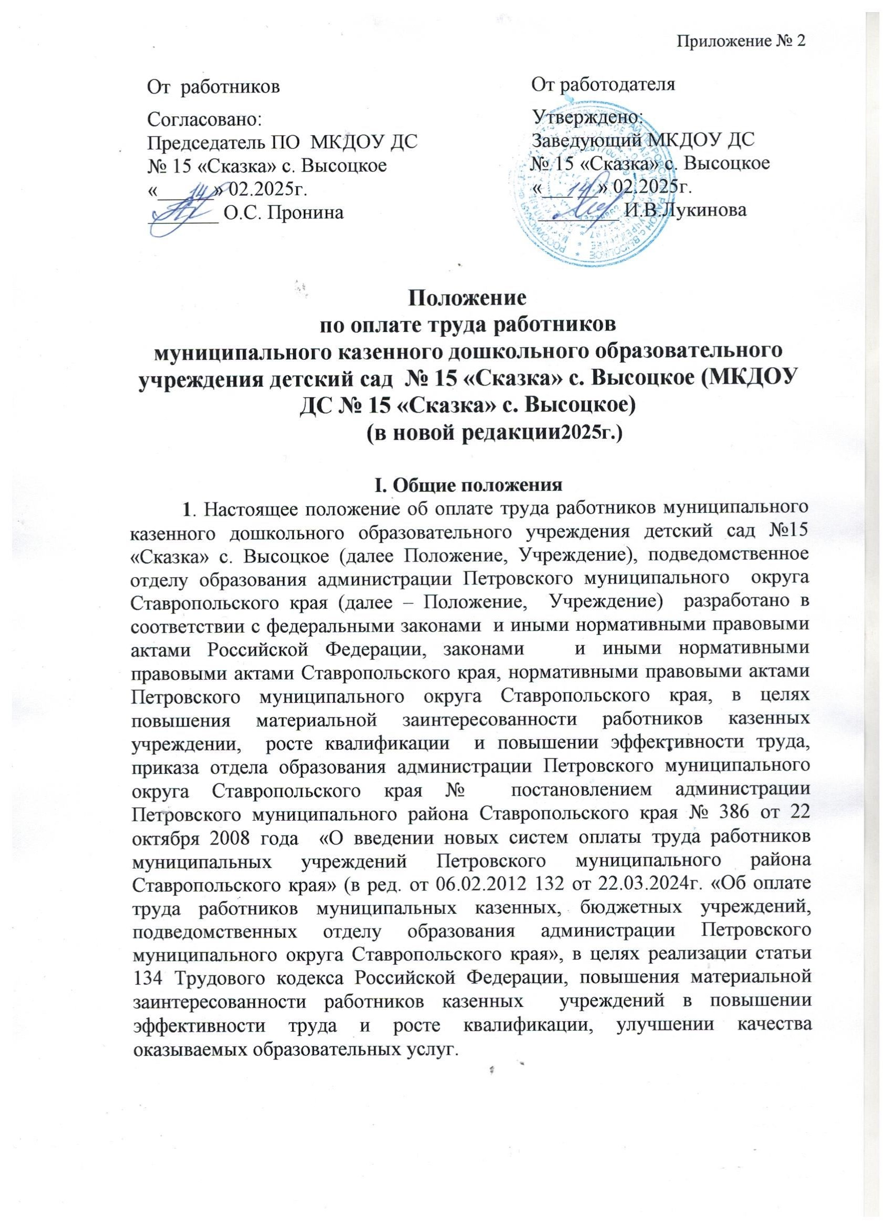

**2.1.1.** В случае утраты личного имущества в результате пожара или стихийного бедствия либо в результате противоправных действий третьих лиц (квартирная кража) при предоставлении справок из соответствующих органов (местного самоуправления, внутренних дел, противопожарной службы и др.) **- в размере двух должностных окладов.**

**2.1.2.** При наступлении особых случаев (при предоставлении документов, подтверждающих наступление особых случаев):

а) смерть работника Учреждения или его близких родственников (муж, жена, дети, родители) – **в размере одного должностного оклада** (при предоставлении копии свидетельства о смерти и документа, подтверждающего родственные связи);

б) необходимость дорогостоящего лечения или длительная болезнь работника учреждения **– в размере от одного до двух должностных окладов**(при предоставлении соответствующих медицинских справок, заключений и других подтверждающих документов);

в) в связи с тяжелым материальным положением - **в размере от одного до двух должностных окладов либо в абсолютных величинах** (на основании письменного заявления работника);

г) в связи с юбилеями работников (50 лет, 55 лет , 60 лет, 65 лет и т.д.)- в **размере одного должностного оклада** (на основании письменного заявления работника)

д) в иных случаях.

**III. Порядок оказания материальной помощи**

Основанием для рассмотрения вопроса о выделении работнику единовременной материальной помощи является заявление работника на имя заведующего Учреждением с указанием причин для выплаты материальной помощи и приложением документов, подтверждающих право на ее получение.

В связи со смертью самого работника Учреждения материальная помощь выплачивается родственникам умершего работника (супругу (е), детям или родителям) по их заявлению при представлении копий документов, подтверждающих родственные связи (свидетельство о рождении, свидетельство о браке и т. д.).

Решение об оказании материальной помощи работникам и ее конкретных размерах принимает руководитель по согласованию с профсоюзным комитетом ДОУ.

Оказание материальной помощи работнику оформляется приказом заведующего Учреждением.

**IV. Заключительные положения**

Настоящее Положение вступает в силу с момента принятия Положения решением общего собрания работников Учреждения и утверждения заведующим Учреждением.

Изменения и дополнения к Положению принимаются в составе новой редакции Положения решением общего собрания работников Учреждения и утверждаются заведующим Учреждением.

После принятия новой редакции Положения предыдущая редакция утрачивает силу.